# 第 1 章 分子动理论与气体实验定律 第 1 节 分子动理论的基本观点

构成宏观物体的微粒是什么？微粒有怎样的性质才能使我们的世界如此变化多端、丰富多彩？……长久以来，人们都在思索诸如此类的问题，试图理解宏观现象的微观本质。本节我们将从分子动理论的视角讨论一些宏观现象的微观本质。

## 1．物体由大量分子组成

物体是由大量分子（或原子）组成的，分子（或原子）由一些更小的微粒组成。物理学研究中，当探讨分子、原子或离子等微观粒子的热运动时，通常将它们统称为分子。

除了一些有机物质的大分子外，一般分子直径的数量级为 10−10 m。例如，水分子的直径约为 4×10−10 m。

分子很小，组成物质的分子数目却非常大。1 mol 任何物质都含有相同的粒子数，这个数量称为阿伏伽德罗常数，用 *N*A 表示。通常取

*N*A = 6.02×1023 mol−1

由阿伏伽德罗常数可看出，物质含有的分子数大得惊人。例如，1 mol水的质量是 18 g，所含水分子数量约为 6.02×1023 个，那么 1 g 水含有的水分子数量就约为 3.34×1022 个。

阿伏伽德罗常数是一个重要的基本常量，通过它可将物体的体积、质量等宏观量与分子的大小、质量等微观量联系起来。

### 物理聊吧

根据水分子的分子量、阿伏伽德罗常数和水的密度，可估算水分子的质量和直径。请尝试计算并将结果与公认值进行比较。用这种方法能否估算氢气中氢分子的质量和直径？请与同学讨论交流。

## 2．分子永不停息地做无规则运动

分子的运动有怎样的规律呢？下面我们通过实验进行探究。

### 迷你实验室

**观察微粒在液体中的运动**

（1）在两个相同的玻璃杯中分别装入质量相等的冷水和热水，然后，在两杯水中同时滴入等量的蓝黑墨水。一段时间后，两个杯子中的蓝黑墨水呈现出如图 1 – 1 所示的扩散现象。请你做一做，并请解释这种现象。

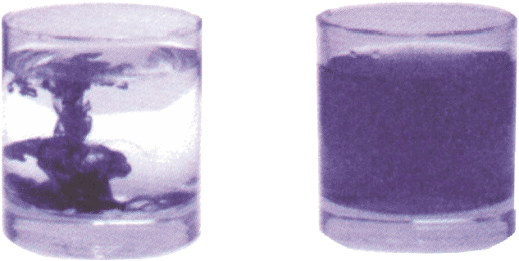

图 1 – 1 墨水扩散

5℃

75℃

（2）把碳素墨水用纯净水稀释成悬浊液，并取一小滴放在载玻片上，盖上盖玻片，放在显微镜下观察悬浮在液体中的微粒的运动（图 1 – 2）。

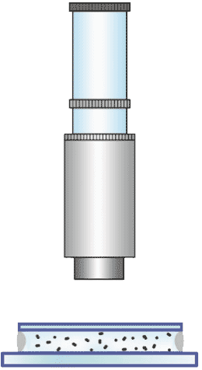

图 1 – 2 用显微镜观察微粒在液体中运动的示意图

物镜

盖玻片

载玻片

石蜡

悬浊液

目镜

在实验（1）中，玻璃杯中的蓝黑墨水不断在清水中散开，这就是扩散现象。气体、液体和固体都能发生扩散。实验表明，扩散快慢与温度有关，温度越高，扩散越快。

在实验（2）中，用显微镜观察时，可发现微粒的运动情况十分复杂。如果在显微镜下追踪一个微粒的运动，每隔 30 s 把观察到的微粒位置记录下来，然后用线段把这些位置依次连接起来，就可大致了解微粒运动的情况。图 1 – 3 是三个微粒的运动情况记录，可见微粒运动的位置连线没有规则，即这些微粒在不停地做无规则运动。

图 1 – 3 微粒运动位置记录图

微粒的这种无规则运动，是英国植物学家布朗（R.Brown，1773—1858）在 1827 年发现的。人们把微粒的这种永不停息的无规则运动称为布朗运动（Brown motion）。起初，人们认为布朗运动是生命特有的现象，或者是由外界因素（如静电力、振动或液体的对流等）引起的。进一步的实验发现，在尽可能排除外界因素干扰的情况下，布朗运动仍然存在。

实际上，布朗运动是由微粒在液体中受到液体分子的撞击引起的。悬浮在液体中的微粒不断地受到液体分子的撞击，微粒在某一时刻所受各个方向上的撞击作用的不平衡（图 1 – 4），使微粒的运动状态发生变化。微粒越小，其运动状态变化就越明显。布朗运动反映了液体分子在永不停息地做无规则运动。

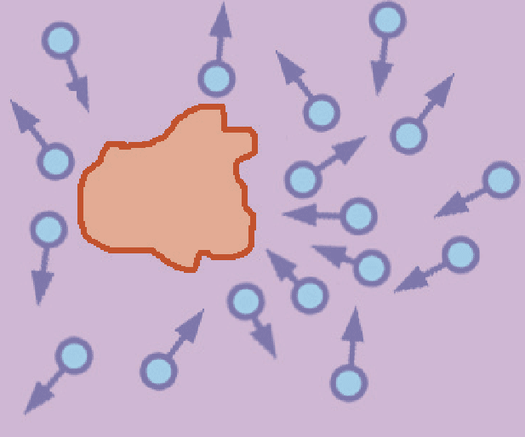

图 1 – 4 微粒受液体分子撞击示意图

分子无规则运动的剧烈程度与温度有关。温度越高，分子运动越剧烈。因此，通常又把分子的无规则运动称为热运动（thermal motion）。

现在，你能解释前面的墨水实验中，为什么温度越高，扩散越快了吧。

### 方法点拨

布朗 运动间接反映了液体分子的无规则运动。通过可观察到的微粒的宏观运动来推断分子的微观运动，这是物理学研究中的一种重要方法。

## 3．分子间存在着相互作用力

既然分子在永不停息地做无规则运动，为什么固体和液体的分子不散开，能保持一定的体积，且固体还能保持一定的形状呢？

### 迷你实验室

**分子间的引力**

（1）把两个铅块的横截面磨平，再用力把它们压在一起。看看铅块下面挂上多少个钩码才能把它们拉开（图 1 – 5）。

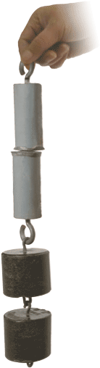

图 1 – 5 铅块之间的分子引力实验

（2）将洗净的玻璃板用弹簧测力计吊起来，使玻璃板水平接触水面，然后缓慢竖直上拉。观察弹簧测力计的示数变化，看看在将玻璃板拉离水面的过程中，拉力的变化（图 1 – 6）。

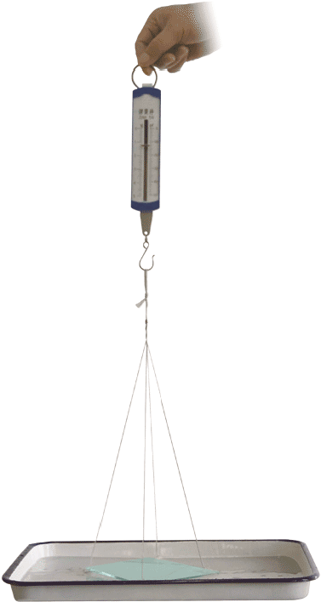

图 1 – 6 玻璃板与水之间的分子引力实验

你能解释以上实验现象吗？

由实验可知，组成物体的分子之间存在着相互作用的引力。固体很难被拉伸，说明固体分子之间存在引力；同时，固体也很难被压缩，说明固体分子之间还存在斥力。

研究表明，分子之间同时存在着引力和斥力，其大小与分子间的距离有关。如图 1 – 7 所示，当分子间的距离为 *r*0 时，引力和斥力相互平衡，分子间的作用力 *f*合 为零，通常把这个位置称为分子的平衡位置；当分子间的距离小于 *r*0 时，*f*合 表现为斥力；当分子间的距离大于 *r*0 时，*f*合 表现为引力。当分子间的距离超过 10 *r*0 时，*f*合 可忽略不计。

*O*

*f*引

*f*斥

*f*合

*r* = *r*0，*f*合 = 0

*r*0

*r*

*f*

*r* < *r*0，*f*合 表现为斥力

*r* > *r*0，*f*合 表现为引力

图 1 – 7 分子间作用力随分子间距离变化的示意图

通常液体分子间的距离比固体分子间的距离略大；气体分子间的距离更大，所以气体分子间的作用力很小，一般可忽略不计。研究表明，原子内部有带正电的原子核和带负电的电子，分子间的复杂作用力就是由这些带电粒子的相互作用引起的。

固体、液体和气体分子间的作用力不同，它们的分子运动情况也不同。固体分子密集在一起，在分子间作用力的作用下，分子在平衡位置附近自由振动；液体分子的密集程度比固体小，每个分子都可在其他分子之间穿梭往来；气体分子间的距离很大，相互作用力很小，分子快速运动，而且毫无秩序，这种混乱无序导致分子间频繁碰撞（图 1 – 8）。

图 1 – 8 固体、液体、气体分子的运动示意图

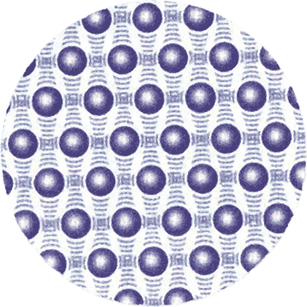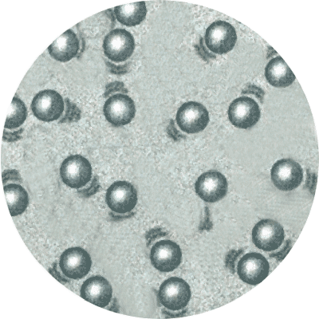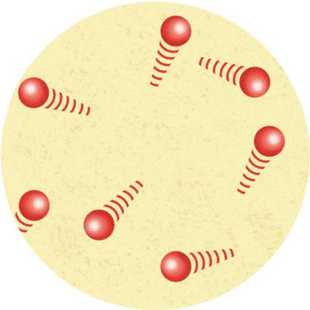

（a）

（b）

（c）

物体是由大量分子组成的，分子永不停息地做无规则运动，分子间存在着相互作用力。这就是分子动理论的基本观点，是研究热现象的基础。

## 4．物体的内能

由于分子间存在着相互作用力，可进一步证明，分子具有由它们的相对位置决定的势能，这种势能称为分子势能。分子势能的变化可根据分子间作用力做功来确定：分子间作用力做正功，分子势能减小；分子间作用力做负功，分子势能增大。当分子间距离小于 *r*0 时，分子间作用力表现为斥力，再减小分子间距离，必须克服分子间斥力做功，分子势能随分子间距离减小而增大。当分子间距离大于 *r*0 时，分子间作用力表现为引力，再增大分子间距离，必须克服分子间引力做功，分子势能随分子间距离增大而增大。分子间距离足够大时，分子间作用力可忽略不计。若选定分子间距离 *r* 为无穷大时的分子势能为零，则分子势能 *E*p 随分子间距离 *r* 变化的关系如图 1 – 9 红线所示（蓝色虚线为分子作用力随分子间距离变化的图像）。当分子间距离等于 *r*0 时，分子间作用力为零，分子势能最小。物体的体积变化时，分子之间的距离会随之变化，分子势能也会发生改变。因此，分子势能与物体的体积等因素有关。

*E*p，*f*

*f*（分子间作用力）

*E*p（分子势能）

*r*0

*r*

*O*

图 1 – 9 分子势能及分子间作用力随分子间距离变化的示意图

组成物体的分子都在不停地做无规则运动——热运动，做热运动的分子具有动能。物体中分子热运动的速率大小不一，各个分子的动能也有大有小。宏观的热现象是大量分子热运动的整体表现。我们研究热现象，重要的不是单个分子的动能，而是大量分子动能的平均值，这个平均值称为分子热运动的平均动能。研究表明，温度是物体内分子热运动的平均动能的标志。温度越高，分子热运动的平均动能越大。

物体的所有分子热运动的动能和分子势能的总和，称为物体的内能（internal energy）。组成物体的分子永不停息地做无规则运动， 分子间存在着相互作用力，所以任何物体都具有内能。因为物体含有的分子数目与物体的质量有关，分子热运动的平均动能与温度有关，分子势能与体积有关，所以物体的内能与物体的质量、温度和体积有关。

## 节练习

1．露珠是由空气中的水蒸气液化而成的。在液化过程中，水分子间的引力和斥力发生了怎样的变化？

【参考解答】液体分子间距离与 *r*0 接近，而气体分子间的距离更大。空气中的水蒸气液化而形成露珠的过程中，分子间的距离减少，根据分子间相互作用力的特点，在液化过程中分子间的引力和斥力都增大。

2．为使布朗运动更明显，实验中的碳素墨水选用微粒更小的好些还是微粒更大的好些？为什么？

【参考解答】布朗运动是由液体分子对固体小颗粒的撞击不平衡造成的，所以当墨水的威力越小这种不平衡就越显著，布朗运动现象会越明显。但墨水的微粒太小又不便于直接用肉眼观察，所以墨水的微粒也不宜太小。

3．碳素墨水滴入水中，逐渐混合均匀。下列关于该现象的分析，正确的是

A．混合均匀主要是由于微粒受重力作用

B．混合均匀的过程中，水分子和微粒都做无规则运动

C．使用微粒更小的墨水，混合均匀的过程进行得更迅速

D．墨水的运动是由微粒和水分子发生化学反应引起的

【参考解答】BC

4．下列关于热运动的说法，正确的是

A．水流速度越大，水分子的热运动越剧烈

B．水凝结成冰后，水分子的热运动停止

C．水的温度越高，水分子的热运动越剧烈

D．水的温度升高，每一个水分子的运动速率都会增大

【参考解答】C

5．分子势能随分子间距离变化的图像如图所示。据图分析可得

*r*

*r*1

*r*2

*E*p

A．*r*1 处为分子平衡位置

B．*r*2 处为分子平衡位置

C．分子间距离足够大时，分子势能最小，分子间无相互作用力

D．*r* < *r*1 时，*r* 越小，分子势能越大，分子间仅有斥力存在

【参考解答】B

6．若以 *M* 表示水的摩尔质量，*V*m 表示在标准状态下水蒸气的摩尔体积，*ρ* 示在标准状态下水蒸气的密度，*N*A 表示阿伏伽德罗常数，*m*、*V* 分别表示每个水分子的质量和体积。下列关系式正确的是

A．*N*A = B．*ρ* = C．*m* = D．*V* =

【参考解答】AC